Проект планировки застроенной территории части микрорайона №29 центрального района в г.Рубцовске Алтайского края Шифр 1321-3-141-14,
утвержденный постановлением Администрации
г. Рубцовска от 24.04.2015 №2156

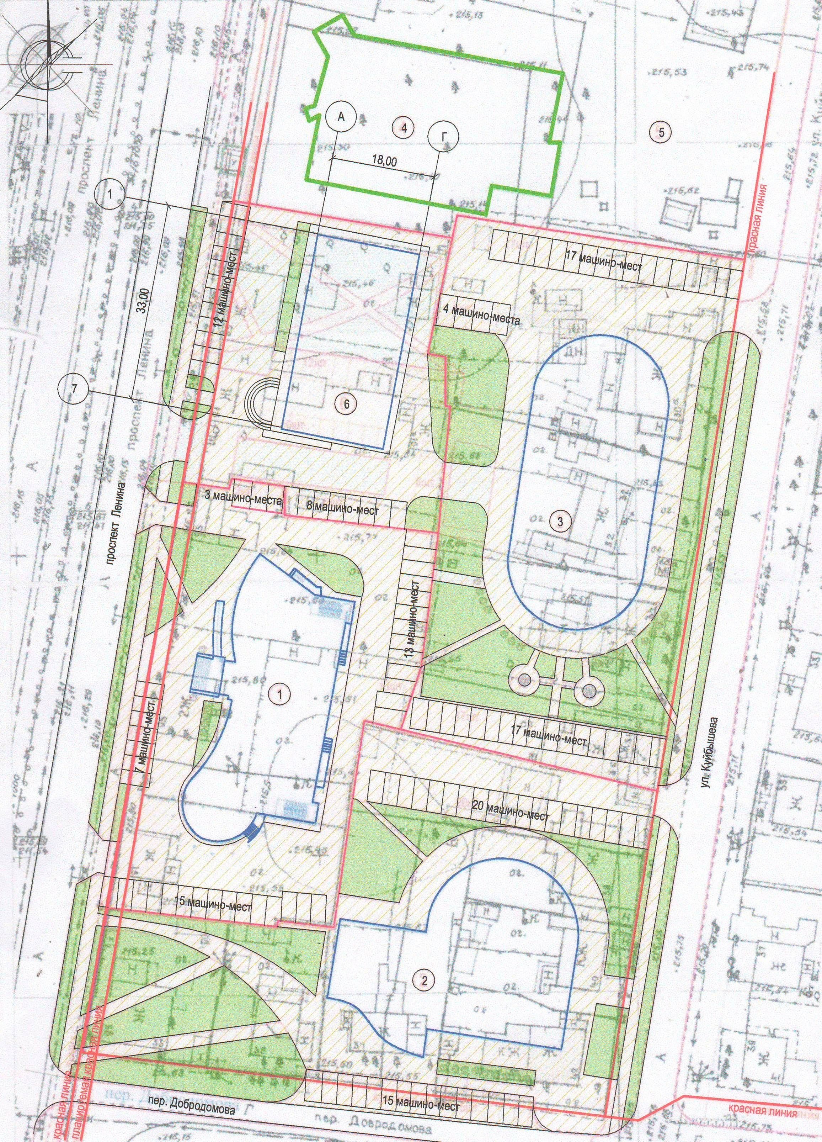

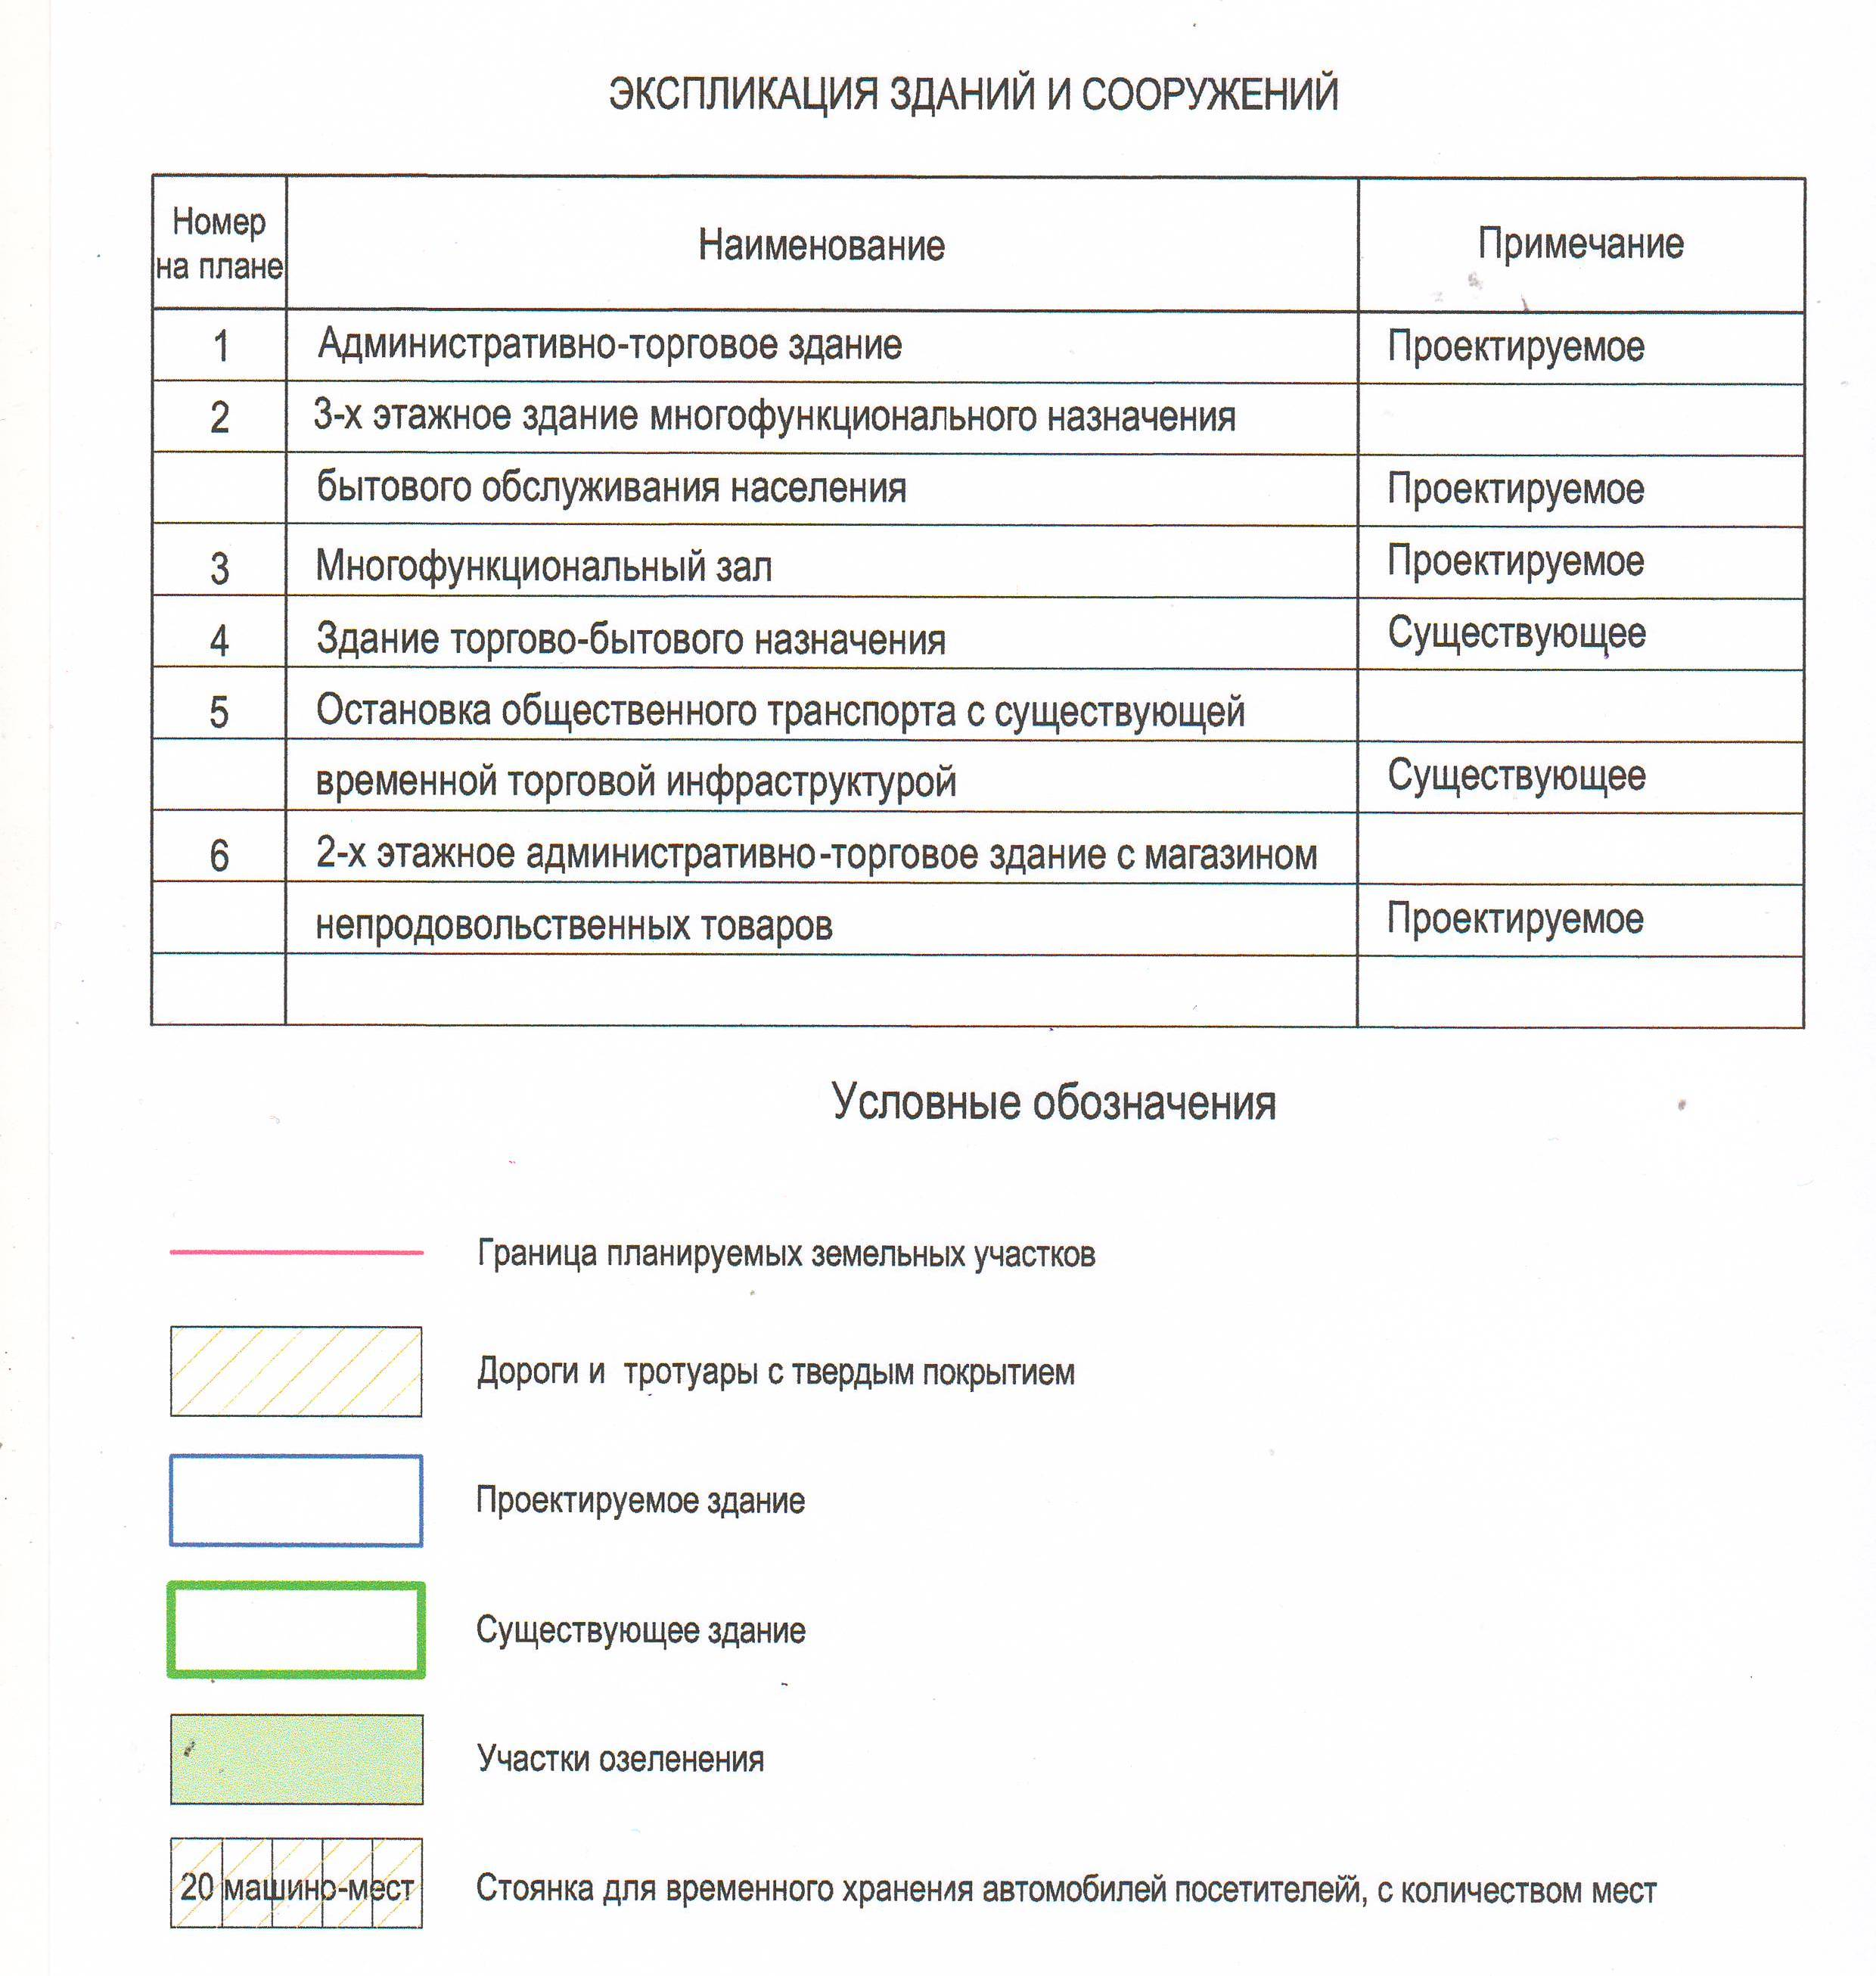
Земельный участок части микрорайона №29, площадью 1,25 га, располагается в центральном жилом районе г.Рубцовска. Земельный участок входит в состав зоны городского центра (Ц-1) по карте градостроительного зонирования и ген.плана г. Рубцовска и составляет северо-западную часть микрорайона №29.
Земельный участок ограничен: с севера – проезжая часть пер. Улежникова, с запада- проезжая часть пр.Ленина. с юга - пер. Добродомова, с востока - ул. Куйбышева.
Участок преимущественно застроен индивидуальными молоэтажными жилыми домами с приусадебными участками, подлежащими сносу по проекту. В северо-западной части участка располагается трехэтажное существующее здание торгово-бытового назначения, подлежащее сохранению и возможному развитию в плане в пределах отведенного земельного участка. К северо-восточной части участка, в пределах красных линий пер. Улежникова, располагается остановка общественного транспорта «Город - Сады огороды», с временной торговой инфраструктурой, представленной киосками и павильонами некапитального характера.
Инженерно-централизованное обеспечение имеет существующее сохраняемое здание торгово-бытового назначения, частично-временные объекты торговли некапитального характера и часть индивидуальных жилых домов. Инженерное обеспечение представлено электрическими сетями в большей степени на опорах в воздушном исполнении сетями водоснабжения и децентрализованным, в малоэтажной жилой застройке, сетями канализации. Часть территории объекта планирования, в месте размещения сохраняемого 3-эажного здания и остановки общественного транспорта благоустроена и озеленена. Земельные участки индивидуальных жилых домов благоустроены и озеленены по усмотрению владельцев. Прилегающие улицы, за исключением пер. Добродомова, имеют твердое асфальтобетонное покрытие. Переулок Добродомова имеет переходное гравийно-щебеночное покрытие проезжей части. Обустроенные тротуары имеют только проспект Ленина и пер. Улежникова.
Проезд автотранспорта к участку возможен со всех сторон по прилегающим улицам. Существующее транспортное обеспечение осуществляется по пр.Ленина и пер.Улежникова общественным транспортом, представленным троллейбусами, автобусами и маршрутным малоемким автотранспортом. Остановки общественного транспорта располагаются в пешеходной доступности по всем направлениям.
Проектом планировки на планируемом участке части микрорайона № 29 предлагается:
- Сохранить в северо-западной части участка существующее трехэтажное здание торгово-бытового назначения и в северо-восточной части участка существующую остановку общественного автотранспорта с временной торговой инфраструктурой.
- Произвести снос всех ветхих малоэтажных жилых домостроений в пределах рассматриваемого участка данной части микрорайона №29.
- Разместить четыре проектируемых общественных здания, а также объекты инженерного обеспечения к ним, предполагаемые в подземном исполнении, с проездами и подходами, благоустройством и озеленением прилегающей территории.
В западной части участка, на территории трех, подлежащих сносу ветхих жилых индивидуальных домостроений, по пр.Ленина №93, №95, №97 расположить 3-х этажное с цокольным этажом административно-торговое здание.
В южной части участка на территории домостроений № 90 по пр.Ленина и № 35, №37, № 39 по ул.Добродомова и № 38, № 40 по ул.Куйбышева разместить 3-х этажное здание многофункционального назначения обслуживания населения.
В восточной части участка на территории домостроений № 30а, № 32, № 34, расположить 3-х этажное здание универсального зала, а также на территории домостроения № 36- кратковременную открытую автостоянку (парковку) к данным объектам.
В северной части участка на территории домостроений №№ 89, 91 по пр.Ленина расположить 2-х этажное административно-торговое здание с магазином непродовольственных товаров.
Застройку запроектированной части микрорайона № 29 планируется вести очередями.
В состав 1 очереди входит строительство зданий торгово-делового комплекса, расположенного на территории домовладений №№ 93, 95, 97 и 3-х этажное административно-торговое здание расположенного на территории домостроений №№ 89,91 по проспекту Ленина со сносом ветхих малоэтажных жилых домов и благоустройством прилегающей территории.

